2019 m. 25–28 sav. (2019 m. birželio 17–liepos 14 d.)

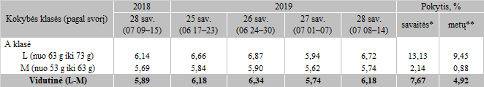

* lyginant 2019 m. 28 savaitę su 27 savaite  
** lyginant 2019 m. 28 savaitę su 2018 m. 28 savaite

Pastaba: vidutinės kainos skaičiuojamos svertiniu būdu

Šaltinis: ŽŪIKVC (LŽŪMPRIS)  
Parengė: D. Špokaitė, tel. (8 37) 39 78 02

[2019-07-19](https://www.vic.lt/zumpris/2019/07/19/visciuku-broileriu-skerdenu-pardavimo-vidutines-didmenines-kainos-lietuvos-imonese-eur-100-kg-be-pvm-2019-m-25-28-sav-2/)

[Paukštienos sektoriaus vidaus rinka](https://www.vic.lt/zumpris/category/paukstienos-sektorius/paukstienos-sektoriaus-vidaus-rinka/)